一、手机上打开钉钉，点击头像右侧的组织，选择上海市浦东新区教育局，底部导航栏点击“智汇空间”/“工作台”，登录浦东教育数字基座。
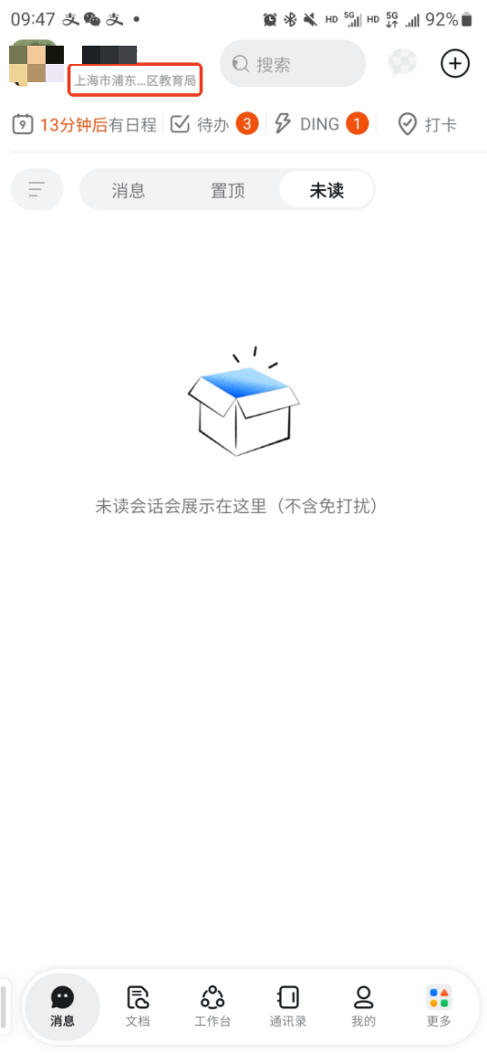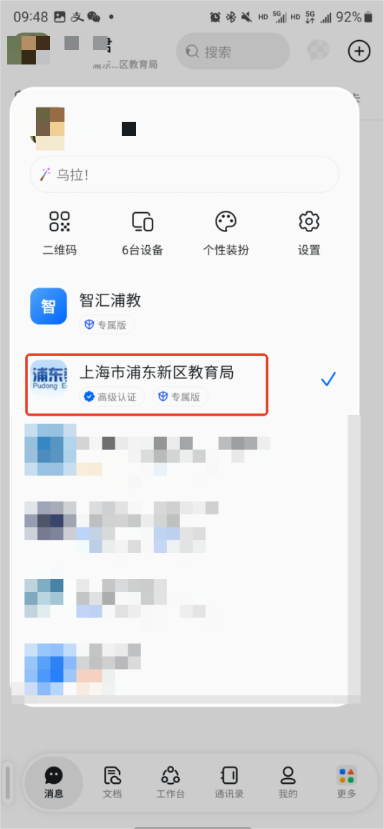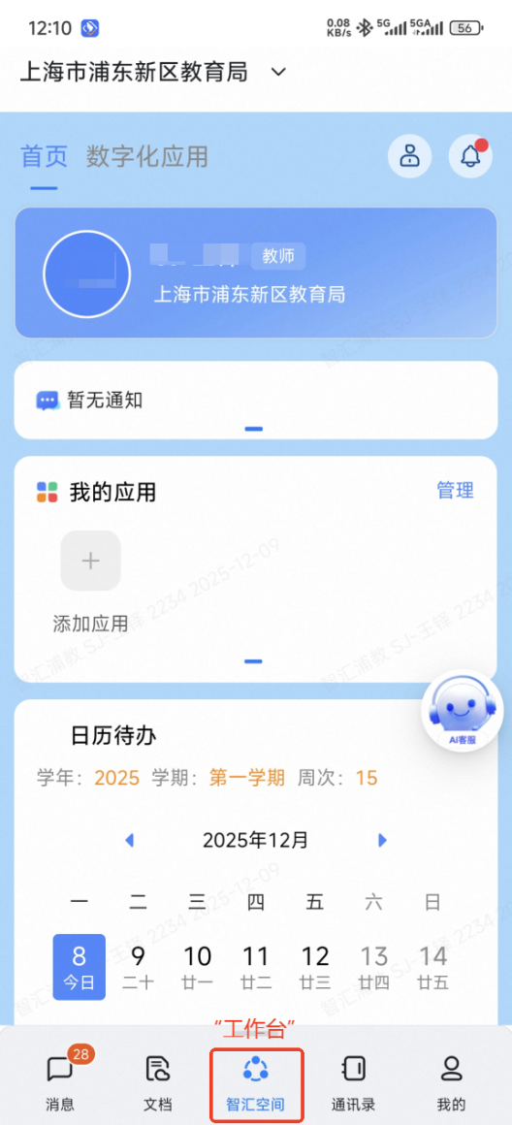
- 点击右上角的通知图标，根据最新的消息提示，“点击此处下载”，下载和查看证书。
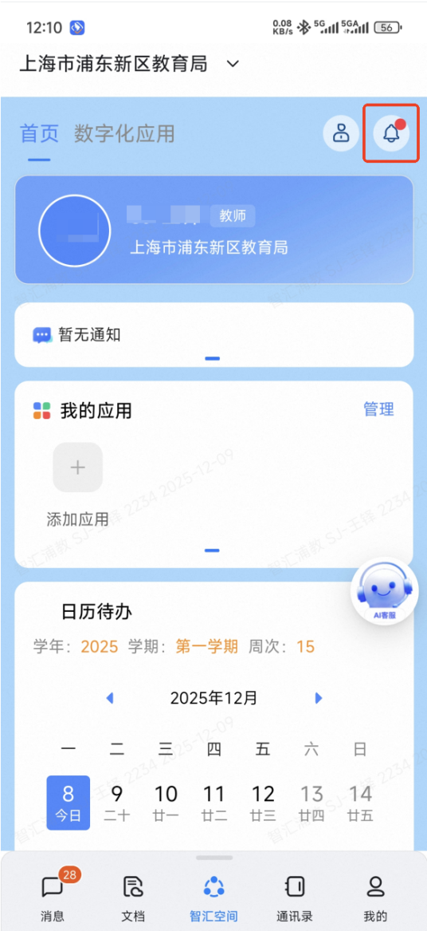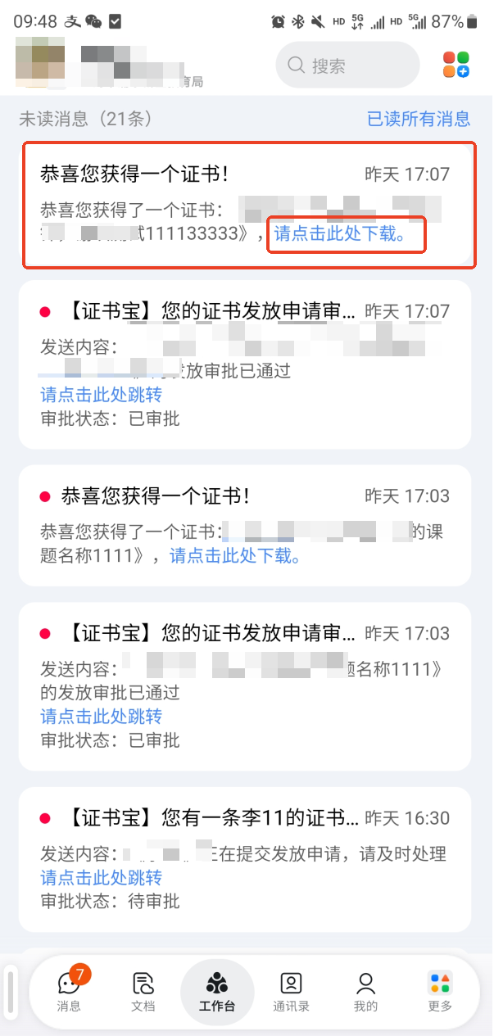
- 或者也可通过“数字化应用”——“区级应用”——“证书宝”查看和下载证书。
